
Alumna : Martina Díaz
Guía de Actividades – Espacio Curricular: Lenguaje artístico danza
1. Lectura inicial
Se asume que el alumno leyó los artículos sobre escenografía indicados en la consigna
(Enciclopedia Concepto y "Escenografía: Historia y evolución").
2. Reflexión sobre la etimología (150–200 palabras)
La palabra «escenografía» proviene del griego: skēnē (σκηνή) —que remite al cobertizo,
la tienda o al tablados donde se representaba— y graphía (γραφή/γραφία) —escribir,
dibujar o describir. Entenderla como «la escritura o el dibujo del tablado» implica
concebir la escenografía como un texto visual que interpreta y organiza el espacio
donde ocurre la acción. No se trata solo de recrear un ambiente reconocible, sino de
construir sentidos: la elección de objetos, materiales, colores y volúmenes «escribe»
sobre la escena, aporta contexto histórico, tonos emotivos y pistas para la lectura de la
obra. Desde esta etimología se percibe la dualidad técnica y artística de la
escenografía: técnica porque debe resolver cuestiones prácticas (accesos, movimiento,
seguridad) y artística porque compone signos que dialogan con la puesta en escena, la
iluminación y la actuación. Por eso la escenografía funciona como un lenguaje que
acompaña y modula el discurso teatral; su «grafía» no es neutra: orienta la mirada del
espectador y contribuye al sentido global de la obra.
3. Búsqueda y descripción de imágenes (por tipo de escenografía)
Para cada tipo se proponen dos ejemplos (descripciones para buscar imágenes o
generar con IA) y una breve descripción de los elementos escenográficos observables.
Escenografía realista
Ejemplo 1: Una sala de estar de los años 50 con muebles identificables (sofá, mesa de
centro, lámpara de pie, alfombra).
Ejemplo 2: Una cocina contemporánea completamente ambientada con
electrodomésticos, muebles, platos y utensilios.
Elementos observables: decorado detallado (paredes pintadas o empapeladas con
texturas), mobiliario propiamente dicho, vestuario acorde a la época y clase social de los
personajes, maquillaje natural que refuerza la verosimilitud, utilería cotidiana (tazas,
libros, teléfonos) y una iluminación que simula luz natural o artificial doméstica.

Escenografía abstracta
Ejemplo 1: Paneles geométricos flotantes y estructuras angulares sin referencia directa
a un lugar real.
Ejemplo 2: Uso de colores y telas superpuestas que crean atmósferas simbólicas (rojo
para tensión, azul para melancolía).
Elementos observables: formas y volúmenes no literales, ausencia de mobiliario
reconocible, vestuario que puede ser conceptual o monocromático, maquillaje estilizado
o simbólico, objetos como símbolos (una silla rota que representa poder) y uso
expresivo de la iluminación y proyecciones para reforzar la significación.
Escenografía funcional
Ejemplo 1: Plataforma modular con ruedas y piezas intercambiables que permiten
rápidas transformaciones durante la obra.
Ejemplo 2: Estructuras abiertas (escaleras, rampas) que facilitan el movimiento
acrobático y cambios de espacio en tiempo real.
Elementos observables: módulos móviles, sistemas de anclaje y conexión, utilería
multipropósito, vestuario pensado para movilidad, iluminación direccionable que
acompaña cambios rápidos y materiales resistentes y ligeros. Aquí prevalece la
practicidad para la puesta en escena.
Escenografía minimalista
Ejemplo 1: Un escenario vacío con un solo elemento (por ejemplo, una mesa o una
silueta escultórica).
Ejemplo 2: Un fondo neutro y una luz cenital que define el espacio sin decorado
adicional.
Elementos observables: reducción extrema de objetos, énfasis en el cuerpo del
intérprete y la luz, vestuario sobrio que no compita con la acción, maquillaje reducido,
utilería puntual y alta dependencia en la interpretación y la iluminación para construir
sentido.
4. Presentación de soportes visuales (infografías)

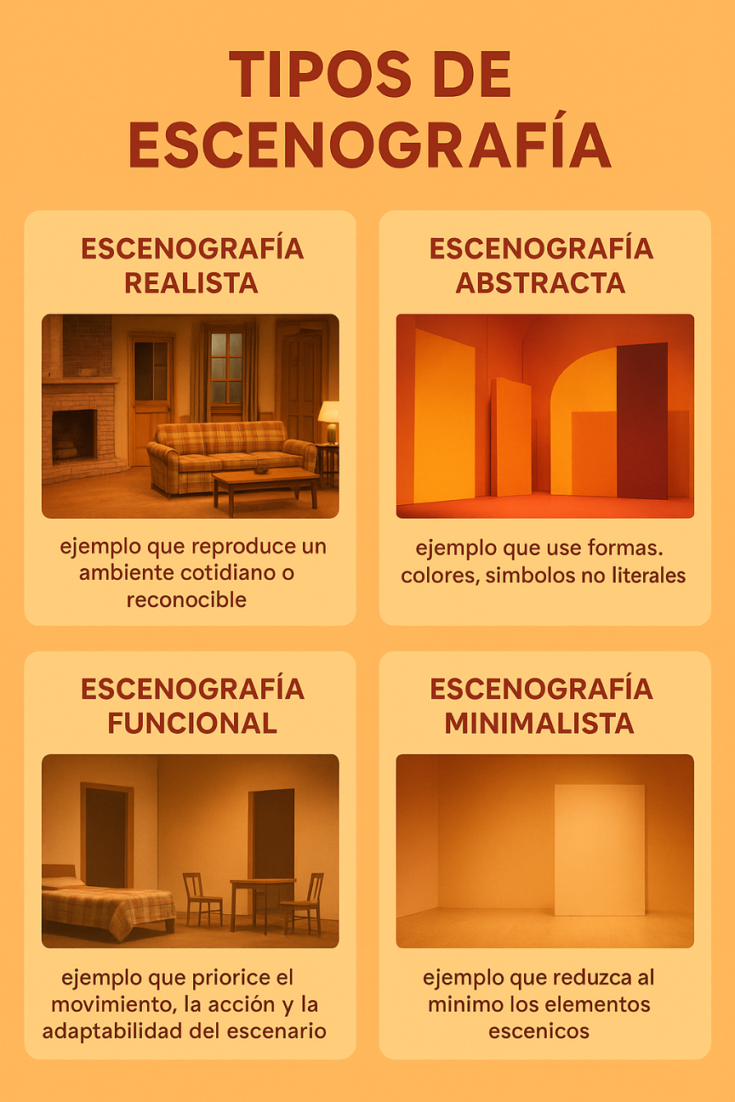

5. Reflexión final (200–250 palabras)
El tipo de escenografía que elija un director o escenógrafo es una decisión estética y
conceptual que revela su lectura de la obra. Una escenografía realista busca fidelidad y
contexto: sitúa al espectador en un tiempo y espacio reconocibles y apoya la
identificación con los personajes. Una escenografía abstracta prioriza la idea y el
símbolo; su intención es provocar lecturas múltiples y enfatizar temas o emociones por
encima del realismo. La escenografía funcional responde a necesidades dramáticas y
coreográficas: facilita la acción, el movimiento de actores y cambios fluidos, por lo que la
experiencia del espectador suele ser más dinámica y centrada en el tempo escénico. La
minimalista, en cambio, se apoya en la sobriedad y el vacío como recursos; obliga a la
audiencia a concentrarse en la interpretación y la luz, generando una experiencia más
íntima y reflexiva. Técnicamente, la iluminación, la utilería y la disposición del espacio
configuran lecturas distintas: la luz modela atmósferas, la utilería sugiere hábitos y la
puesta en relación de objetos crea metáforas. En resumen, la escenografía es
herramienta narrativa: orienta emociones, construye contexto y determina el ritmo
sensorial con que el público vive la obra.

